Муниципальное дошкольное образовательное учреждение «Детский сад № 2 р.п. Семибратово»

Первая встреча

«Организация работы
по нравственно-патриотическому воспитанию дошкольников»

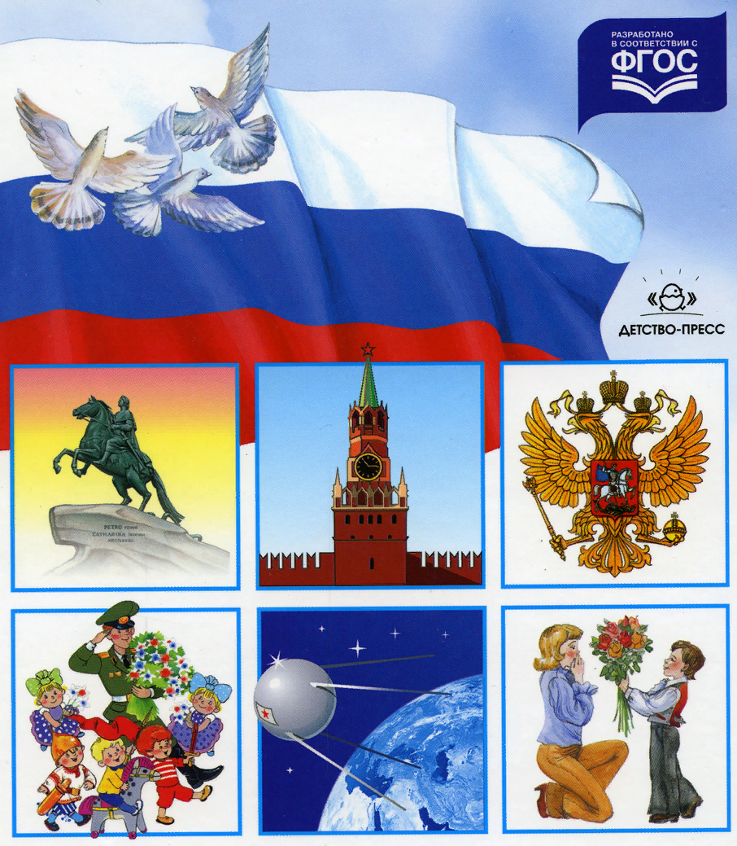

Семибратово 2023
Муниципальное дошкольное образовательное учреждение «Детский сад № 2 р.п. Семибратово»

Вторая встреча

«Воспитание детей
в традициях своего народа»

Семибратово 2023
Муниципальное дошкольное образовательное учреждение «Детский сад № 2 р.п. Семибратово»

Третья встреча

«Воспитание нравственных чувств у дошкольников»

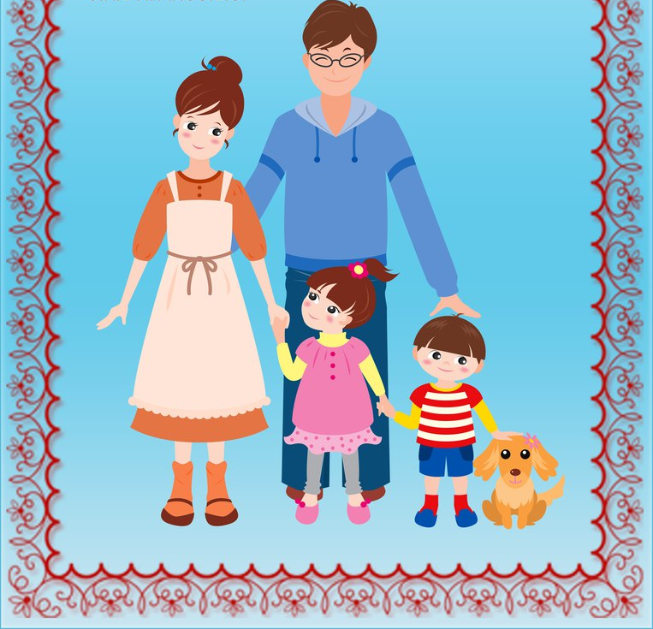

Семибратово 2023
Муниципальное дошкольное образовательное учреждение «Детский сад № 2 р.п. Семибратово»

Четвёртая встреча

«Семейные традиции –
духовная атмосфера дома»

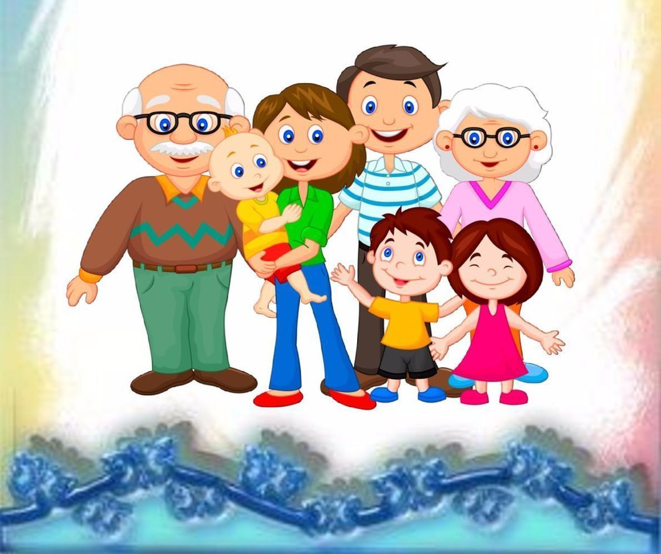

Семибратово 2023

Муниципальное дошкольное образовательное учреждение «Детский сад № 2 р.п. Семибратово»

Пятая встреча

«Воспитание бережного отношения к природе»

Семибратово 2023

Муниципальное дошкольное образовательное учреждение «Детский сад № 2 р.п. Семибратово»

Шестая встреча

«Значение и польза семейного отдыха»

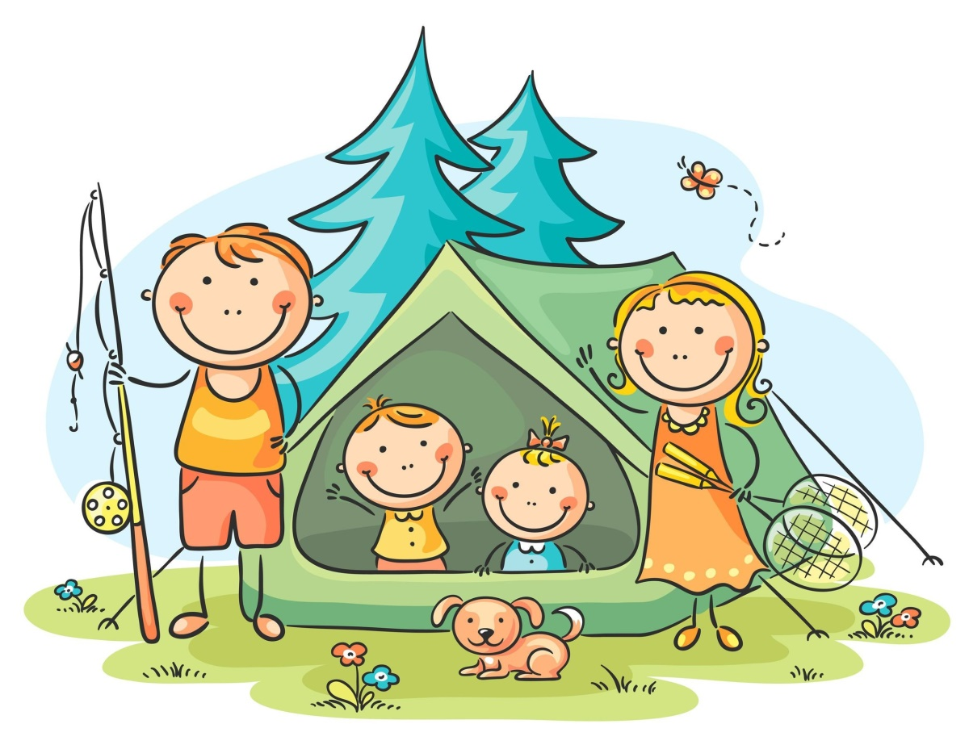

Семибратово 2023

Муниципальное дошкольное образовательное учреждение «Детский сад № 2 р.п. Семибратово»

Седьмая встреча

«Повсюду люди трудятся для всех»

Семибратово 2023
Муниципальное дошкольное образовательное учреждение «Детский сад № 2 р.п. Семибратово»

Восьмая встреча

«Россия – большая страна»

Семибратово 2023

